Par l’Imâm Ibn ‘Abd Al-Barr

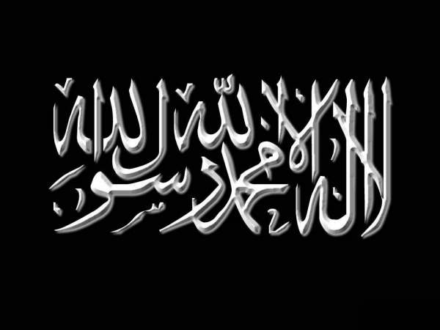 | Ce qui est licite [Halal] et illicite [Haram] dans la nourriture des gens du Livre [Ahl ul-Kitâb] et des autres mécréants

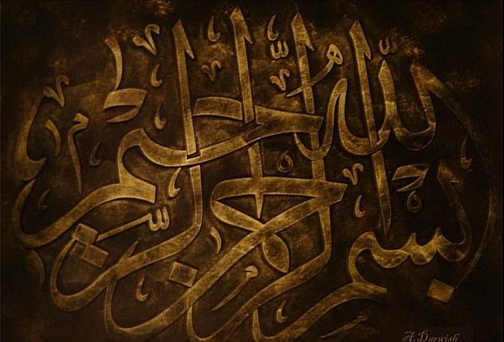

La nourriture des Ahl Ul Kitâb qui nous est licite sont leurs animaux abattus et les autres produits leur appartenant qui nous sont licites et ne nécessitant pas un abattage rituel. Mâlik -qu’Allâh lui fasse Miséricorde- n'aimait pas manger de la viande qu'ils avaient abattus alors que de la viande sacrifiée par les musulmans était disponible [...].

Il s'abstenait dans un tel cas. Ainsi, on doit s'abstenir de prendre la viande des animaux sacrifiés par les juifs et les chrétiens alors que de la viande sacrifiée par des musulmans est disponible.

Et ne voyez-vous pas qu'il est interdit à un membre des Ahl ul-Kitâb de participer à l'abattage rituel des sacrifies pour le pèlerinage d'un musulman ?

La position de base est que les animaux sacrifiés par les Ahl ul-Kitâb sont licites à la consommation. Il n'y a aucune divergence sur ce sujet car Allâh dit :

« La nourriture des gens du Livre vous est permise. »
[Sourate 5 - Verset 5.].

Selon les savants, cela fait référence aux animaux qui sont sacrifiés. Cependant, les aliments dont ils se nourrissent mais qui nous sont illicites ne sont pas compris dans ce jugement.

Mâlik -qu’Allâh lui fasse Miséricorde- désapprouvait aussi le fait que l'on prenne la graisse provenant des juifs, la viande des chameaux qu'ils sacrifiaient ainsi que celle des animaux à griffe. La plupart des savants ne voient cependant rien de mal à cela.

Il n'y a aucun mal dans le fait de manger la nourriture des adorateurs d'idoles, des mages et d'autres mécréants qui n'ont pas de Livre, hormis les animaux qu'ils abattent.

L'ensemble de leurs nourritures ne nécessitant pas un abattage rituel peuvent être consommées, à l'exception de leurs fromages lorsqu'il y a des morceaux issus [d'animaux abattus] en eux.

Si le père d'un enfant est un mage et que sa mère fait partie des Ahl ul-Kitâb, son jugement sera, d'après Mâlik -qu’Allâh lui fasse Miséricorde-, le même que celui que l'on porte envers son père.

Selon d'autres, les animaux tués par un enfant qui a un parent dont l'abattage n'est pas accepté ne doit alors pas être consommé. Mâlik -qu’Allâh lui fasse Miséricorde- répugnait la nourriture que préparaient les non-musulmans pour leurs fêtes de peur qu'ils soient réalisés pour un autre qu'Allâh.

Source : Kitâb ul-Kâfî.

Les Ahl Ul Kitâb (اهل الكتاب) sont les juifs et les chrétiens.
Ceci car ces aliments sont interdits dans le judaïsme.
Ceci fait référence aux présures animales et aux coagulants qu'utilisaient les mécréants comme épaississants et conservateurs pour leurs fromages. La quasi-totalité des fromages commercialisés en France à l'heure actuelle en contiennent et sont ainsi illicites, et Allâh est plus savant.

